Уважаемые родители!!

Предлагаем Вам провести с детьми старшего дошкольного возраста занятие «Хлеб – всему голова».
Вы сами сможете познакомить детей с новыми пословицами и поговорками о хлебе, закрепить знания детей о долгом пути хлеба от поля до стола, а также познакомить с разнообразием изделий из хлеба. В завершении такого интерактивного занятия вы вместе с ребенком замесите тесто и испечете домашние пряники!
В ходе процесса у ребенка будут совершенствоваться навыки связного высказывания, умения анализировать, сравнивать, активно развивается воображение, а также воспитывается бережное отношение к хлебу и уважение к труду взрослых.
Начать беседу можно с прослушивания в исполнении родителей стихотворения Н. Семенова «Хлебушко».
Вот он хлебушко душистый
С хрупкой корочкой витой,
Вот он теплый, золотистый,
Словно солнцем налитой.
В каждый дом, на каждый стол,
Он пожаловал, пришел.
В нем здоровье наше, сила,
В нем чудесное тепло.
Сколько рук его растило,
Охраняло, берегло!
Ведь не сразу стали зерна
Хлебом тем, что на столе!
Люди долго и упорно
Потрудились на земле!

Можно задать вопросы о прослушанном. О чем стихотворение? (о хлебе), а вы любите хлеб? Давайте назовем, каким бывает хлеб? (Вкусный, мягкий, черствый, белый, серый, горячий, свежий, ароматный, аппетитный). Правильно, хлеб бывает разный, но он обязательно вкусный и полезный.
А почему говорят, хлеб – всему голова? (Хлеб – важный продукт на нашем столе). Мы с ним дружно живем каждый день и в детском саду и дома, любим кушать на завтрак, обед и ужин!!
Очень интересно то, что хлебом мы называем все хлебобулочные изделия. А какие хлебобулочные изделия вы знаете? (Плюшки, пироги, ватрушки, баранки, печенье, пряники….).
Хлеб всегда на Руси пользовался почетом и уважением. Гостя всегда встречали хлебом и солью. Даже пословицы сложили. (Хлеб всему голова. Без хлеба нет обеда. Будет хлеб будет и песня. Хлеб в пути не в тягость).
А еще вспомним про время, когда кусочек ржаного хлеба был дороже золота. В Великую Отечественную войну хлеб пекли из шелухи, разной травы. И вот такой хлебушек давали по маленькому кусочку в 125 граммов на весь день (показать примерный размер кусочка). Других продуктов не было. Люди остро понимали, что хлеб это их жизнь.
Сегодня в магазине можно купить хлеба сколько хочешь, но надо с уважением относиться к каждому кусочку, не выбрасывать лишнее. Ведь чтобы прийти в каждый дом на стол, он проделал долгий путь от маленького зернышка до румяной и хрустящей горбушки!!!
Предлагаем Вам испечь с ребенком, а в условиях самоизоляции и со всеми домочадцами, прекрасные прянички. В процессе совместной работы вы откроете для себя мир творчества и поднимете друг другу настроение!!
Продукты для домашних пряников на кефире:
350 мл кефира (простокваши)
1 стакан сахара
2 желтка и 1 белок
1 ст. ложка меда
3 ст. ложки растительного масла
1 ч. Ложка соды (неполная)
2-2.5 стакана муки

Для помадки:
1 белок
3 ст. ложки сахара
Приготовление. Желтки с одним белком (второй белок для помадки) и медом взбить с сахаром, влить эту смесь в кефир, добавить растительное масло. Слегка взбить.
Всыпать постепенно просеянную муку с содой и замесить некрутое тесто. Раскатать тесто в пласт толщиной 1 см, выдавить формочкой или стаканчиком кружочки, уложить их на пергамент на противень на небольшом расстоянии друг от друга и выпекать 25 минут при 180 градусов.
Пока пекутся пряники приготовим помадку: взбиваем белок с сахаром до растворения сахара. По истечении 20-25 минут пряники достать, намазать взбитыми белками и отправить на 5 минут в духовку.
Обязательно в процессе приготовления доверяйте ребенку конкретные операции: всыпание, вливание, смешивание, вымешивание, вырезание и т.д. Обязательно сфотографируйте юного пекаря в творческой обстановке. От всей души желаем вам радостных впечатлений и приятного опыта!!

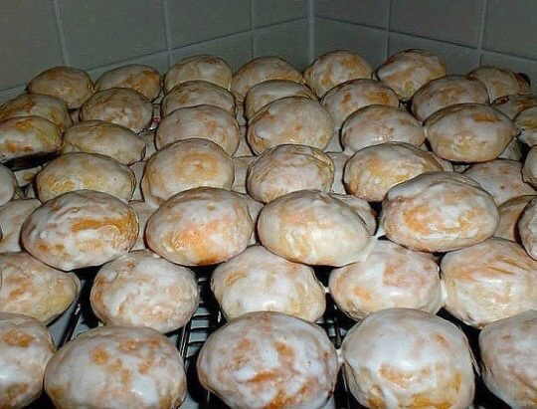

Подготовили воспитатели группы № 11 «Светлячок»
Сатомская Е.В., Ткаченко С.В.

